京东应用订购详情

第一步：打开网址：<http://fw.jd.com/239003.html>，订购一年版，选择立即订购

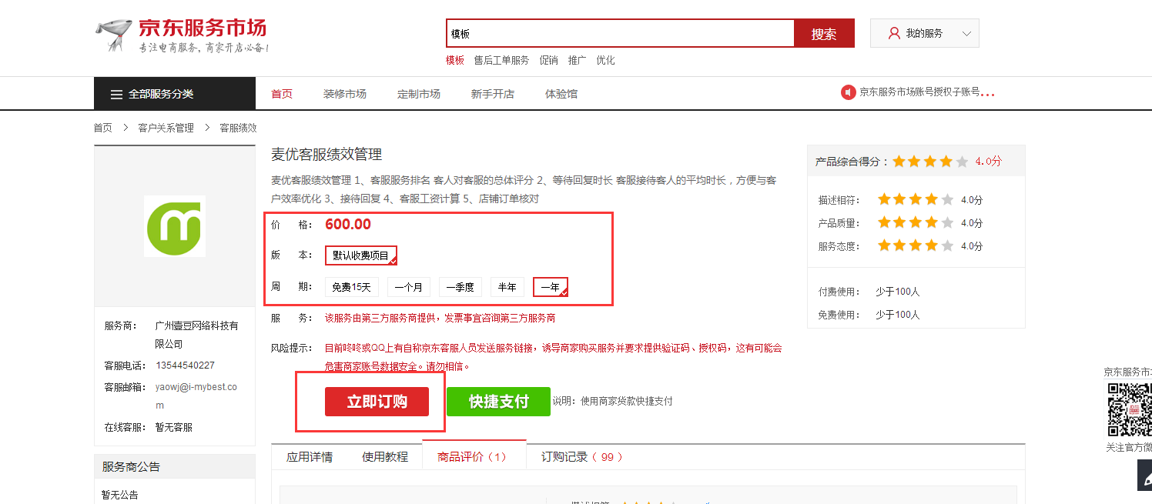

第二步：订购成功之后，麻烦回到商家后台，点击服务管理中心，找到订购的麦优客服管理系统，点击右侧的立即使用

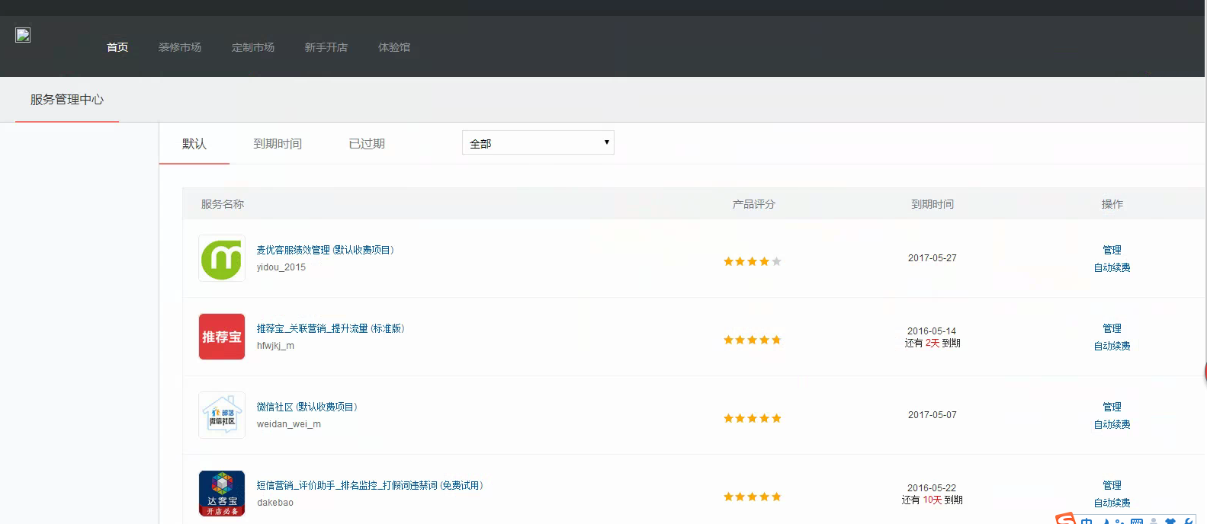

第三步：进入以下页面，将页面左上角的昵称截图发给对接的艾客工作人员就好！

